MATERIALES | DESCRIPCIÓN | IMAGEN
1, Tabla de madera | Es un material natural extraído de los arboles el cual no es conductor de energía y es utilizado para el boceto del techo. | 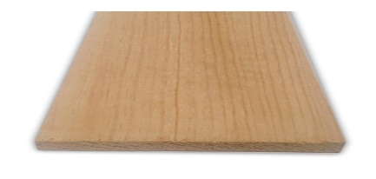
Tapas de gaseosa | Es un material de plástico el cual se utilizó para generar el movimiento de abrir y cerrar el techo. | 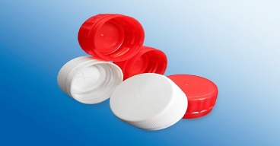
Palos de chuzo | Están hechos de madera, se utilizaron como soporte para las tapas de gaseosa. | 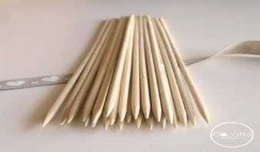
Plástico trasparente | Los plásticos son aquellos materiales que, compuestos por resinas, proteínas y otras sustancias, son fáciles de moldear y pueden modificar su forma de manera permanente a partir de una cierta compresión y temperatura.
1 motor de 5V | Los motores son artefactos cuyo propósito principal es brindar la energía suficiente a un conjunto de piezas para que estas tengan un funcionamiento adecuado y la máquina que componen pueda realizar sus actividades. | 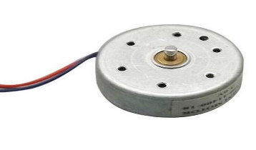
1 sensor de lluvia | Un sensor de humedad es un dispositivo que mide la humedad relativa en un área dada. | 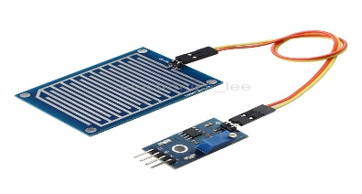
Jumper | Es un elemento para interconectar dos terminales de manera temporal sin tener que efectuar una operación que requiera herramienta adicional. Dicha unión de terminales cierra el circuito eléctrico del que forma parte. | 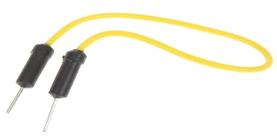
Protoboard | Los protoboard son pequeñas tablas con perforaciones en toda su área, en las cuales se colocan diversos componentes electrónicos, se distinguen por tener filas y columnas con lo que se puede saber en que ubicación posicionar cada pieza, también cuentan con 2 rieles a los lados, los cuales se usaran como las líneas Positivas y Negativas de nuestro circuito. | 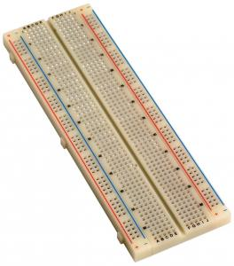
Resistencias | Se denomina resistor o resistencia al componente electrónico diseñado para introducir una resistencia eléctrica determinada entre dos puntos de un circuito. | 